2026-2027 EĞİTİM-ÖĞRETİM YILI
…………………
ÇEVRE EĞİTİMİ VE İKLİM DEĞİŞİKLİĞİ DERSİ
GÜNLÜK PLAN
1. Hafta · 14–18 Eylül 2026

DERS  Çevre Eğitimi ve İklim Değişikliği | SINIF  6. Sınıf | HAFTA  1. Hafta | ÖNERİLEN SÜRE  2 ders saati

1. BÖLÜM · DERS BİLGİLERİ
Ünite / Tema Adı / No | 1. ÜNİTE: İNSAN VE DOĞA
İçerik Çerçevesi | İnsan ve Doğa Arasındaki İlişki

2. BÖLÜM · BECERİLER, EĞİLİMLER VE PROGRAMLAR ARASI BİLEŞENLER
Alan Becerileri | FBAB8. Bilimsel Çıkarım Yapma, FBAB13. Bilimsel Sorgulama
Kavramsal Beceriler | KB2.18. Tartışma
Eğilimler | E1.1. Merak, E1.4. Kendine İnanma (Öz Yeterlilik), E2.2. Sorumluluk, E3.1. Muhakeme, E3.2. Odaklanma, E3.3. Yaratıcılık, E3.4. Gerçeği Arama, E3.5. Açık Fikirlilik, E3.6. Analitiklik, E3.7. Sistematiklik, E3.8. Soru Sorma, E3.10. Eleştirel Bakma
Programlar Arası Bileşenler | Sosyal-Duygusal Öğrenme Becerileri: SDB1.2. Kendini Düzenleme (Öz Düzenleme), SDB2.1. İletişim, SDB2.2. İş Birliği, SDB2.3. Sosyal Farkındalık, SDB3.3. Sorumlu Karar Verme  Değerler: D3. Çalışkanlık, D5. Duyarlılık, D6. Dürüstlük, D9. Merhamet, D13. Sağlıklı Yaşam, D14. Saygı, D16. Sorumluluk, D18.Temizlik, D19. Vatanseverlik  Okuryazarlık Becerileri: OB1. Bilgi Okuryazarlığı, OB4. Görsel Okuryazarlık, OB5. Kültür Okuryazarlığı, OB6. Vatandaşlık Okuryazarlığı, OB7. Veri Okuryazarlığı, OB8. Sürdürülebilirlik Okuryazarlığı
Disiplinler Arası İlişkiler | Fen Bilimleri, Türkçe, Sosyal Bilgiler, İnsan Hakları ve Vatandaşlık , Beden Eğitimi ve Spor
Beceriler Arası İlişkiler | KB2.1. Çelişki Giderme, KB2.6. Bilgi Toplama, KB2.7. Karşılaştırma, KB3.2. Problem Çözme, KB3.3. Eleştirel Düşünme

3. BÖLÜM · ÖĞRENME ÇIKTILARI VE ÖĞRENME-ÖĞRETME YAŞANTILARI
Öğrenme Çıktıları | ÇEİD.1.1. İnsan ve doğa arasındaki ilişkiyi tartışabilme
Anahtar Kavramlar | canlı-cansız varlıklar arasındaki ilişki, canlıların beslenme ilişkisi, doğa, doğal denge, ekosistem
Öğrenme-Öğretme Yaşantıları | Temel Kabuller: Doğa ve sürdürülebilirlik kavramları ile canlıların özelliklerini bildikleri kabul edilmektedir.  Ön Değerlendirme Süreci: Doğa ve sürdürülebilirlik kavramlarına ait bilgi düzeyleri açık uçlu sorularla sorgulanabilir. Canlıların özelliklerine ait bilgileri açık uçlu ya da kısa cevaplı sorularla sorgulanabilir.  Köprü Kurma: Günlük hayattaki davranışların doğal dengeye etkilerine yönelik örnekler (haber, olay vb.) sunularak öğrencilerin konuyla günlük hayat ilişkisi kurması sağlanabilir.  Öğrenme-Öğretme Uygulamaları: ÇEİD.1.1  Öğrencilere insanların doğaya olan etkileri ve doğanın insanlara olan etkileri ile ilgili merak uyandırmak için açık uçlu sorular yöneltilebilir (E1.1). Öğrencilerin doğaya karşı sorumlu olduklarını fark etmeleri sağlanır (D19.3). Öğrencilerin insan faaliyetlerinin doğaya, doğanın da insanlara olan etkilerine ilişkin tartışmaları sağlanır (SDB2.1, SDB3.3). Bu süreçte gruplara ayrılan öğrencilerin tartışma yöntemlerinden biri olan altı şapkalı düşünme tekniğinden faydalanmaları ve görüşlerini açık fikirlilikle ifade etmeleri sağlanabilir (E3.5). Tartışma sırasında insan ve doğa arasındaki ilişkiye yönelik görüşlerini açıklamaları ve bu görüşlere yönelik mantıksal temellendirme yapmaları sağlanır. Bu süreçte doğaya duyarlılıkla yaklaşmaları desteklenir (D5.2). İnsan ve doğa ilişkisi hakkında ortaya atılan görüşleri gerçeği arama isteğiyle mantıksal açıdan kıyaslamaları sağlanır (SDB3.3, E3.4, D3.3). Açık uçlu sorularla konu üzerine daha fazla düşünmeleri sağlanabilir. Konu hakkında ortaya atılan görüşlerdeki çelişkileri fark etmeleri beklenir (KB2.1, KB2.7). Bu aşamada ortaya çıkan fikirleri eleştirel bakış açısıyla irdeleyip kendi görüşleri hakkında düşünmeleri beklenir (KB3.3, E1.4, E3.10, SDB1.2). İnsan ve doğa ilişkisi konusunda ulaştıkları görüşleri tarafsız bir şekilde değerlendirip çürüterek ya da kabul ederek geçerli fikir oluşturmaları istenir (SDB2.3, SDB3.3). Bu süreçte öğrencilerin açık fikirli davranmaları, araştırmacı ve sorgulayıcı bakış açısıyla fikirlerini savunmaları sağlanır (E3.5, D3.3). Ayrıca duygu ve düşüncelerini açıkça ifade etmeleri teşvik edilir (D6.2). Tartışma sürecinin değerlendirilmesinde analitik dereceli puanlama anahtarı kullanılabilir. Kentleşme, sanayileşme, ulaşım vb. faaliyetlerin doğaya etkilerine değinilir. Doğanın insanlar üzerindeki etkilerinden kısaca bahsedilir. Ekosistem kavramından bahsedilerek insanın bu ekosistemin bir parçası olduğu, insan ve doğa arasındaki denge ve uyumun önemi vurgulanır. İnsan faaliyetlerinin doğaya olan olumsuz etkilerini azaltmak için bilinçlenmenin önemi vurgulanır. "Doğa bize atalarımızdan miras kalmadı, onu çocuklarımızdan ödünç aldık." sözü verilerek doğanın bir emanet olarak görülmesi gerektiği öğrencilere fark ettirilir. Bilinçlenmenin aynı zamanda ülke kaynaklarımızı korumak anlamına geldiği ve ülkemiz için oldukça önemli olduğu vurgulanarak bu konuda farkındalık geliştirmeleri desteklenir (D19.3, OB6). İnsan ve doğa ilişkisinde hem insanı hem doğayı koruma konusunda yerel ve küresel önlemlerle ilgili çalışmalardan bahsedilerek bu çalışmaların önemi vurgulanır. Süreç sonunda bu konuda bireysel olarak yapılması gerekenleri listelemeleri istenir (KB3.3, SDB3.3). Değerlendirme amacıyla tanılayıcı dallanmış ağaç, yapılandırılmış grid vb. araçlara yer verilebilir.
İçerik | 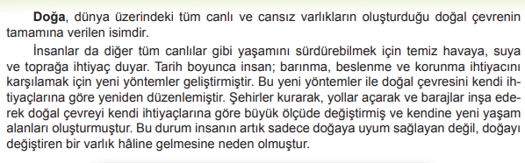  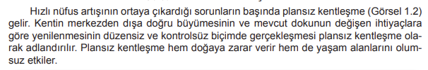  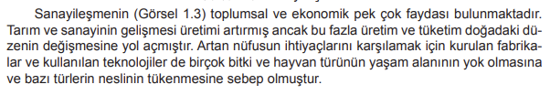  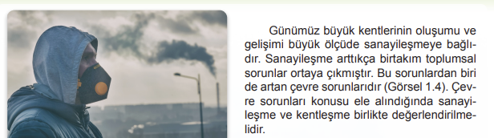  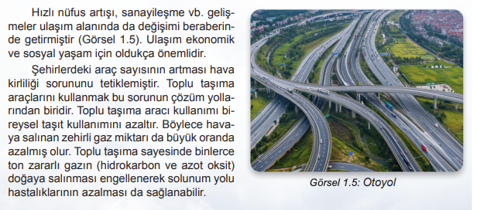

4. BÖLÜM · FARKLILAŞTIRMA
Zenginleştirme | Yakın çevrelerinde bulunan canlıların beslenme ilişkilerini gözlemleyip fotoğraflamaları ve bu canlıların doğal dengedeki görevlerini açıklayan bir poster hazırlayıp arkadaşlarına sunmaları istenebilir. Yaşadıkları çevrede doğal dengeyi olumsuz etkileyen bir durumu belirleyerek çevre sakinlerini bilinçlendirmek için bir sosyal sorumluluk projesi tasarlayıp yürütmeleri istenebilir.
Destekleme | Yakın çevrelerinde bulunan park, mera vb. alanlardaki canlı türlerini gözlemleyerek bu canlılar arasındaki beslenme ilişkilerini açıklamaları istenebilir. Öğrencilere, insan faaliyetleri sonucunda çevrede meydana gelen kirliliklerden birine ilişkin gözlem yapmalarını içeren bir araştırma görevi verilebilir.

5. BÖLÜM · ÖĞRENME KANITLARI (ÖLÇME VE DEĞERLENDİRME)
Öğrenme Kanıtları (Ölçme ve Değerlendirme) | Öğrenme çıktılarının değerlendirilmesinde tanılayıcı dallanmış ağaç, yapılandırılmış grid, açık uçlu sorular, performans görevleri vb. ölçme ve değerlendirme araçları kullanılabilir.  Ayrıca bu süreçte ortaya çıkan öğrenci ürünleri geleneksel veya eko dijital ürün dosyasında toplanarak değerlendirme amaçlı kullanılabilir.  Öğrencilere doğada canlı ve cansız varlıkların aralarındaki ilgili bilgi toplamaları ve raporlaştırmalarına yönelik performans görevi verilebilir. Performans görevini değerlendirmek için analitik dereceli puanlama anahtarı kullanılabilir.  Öğrencilere doğal dengeyi olumsuz etkileyen bir probleme çözüm üreterek raporlaştırmalarını içeren performans görevi verilebilir. Bu görev analitik dereceli puanlama anahtarıyla değerlendirilebilir.

14.09.2026  …………………  Ders Öğretmeni | UYGUNDUR  14.09.2026  …………………  Okul Müdürü

